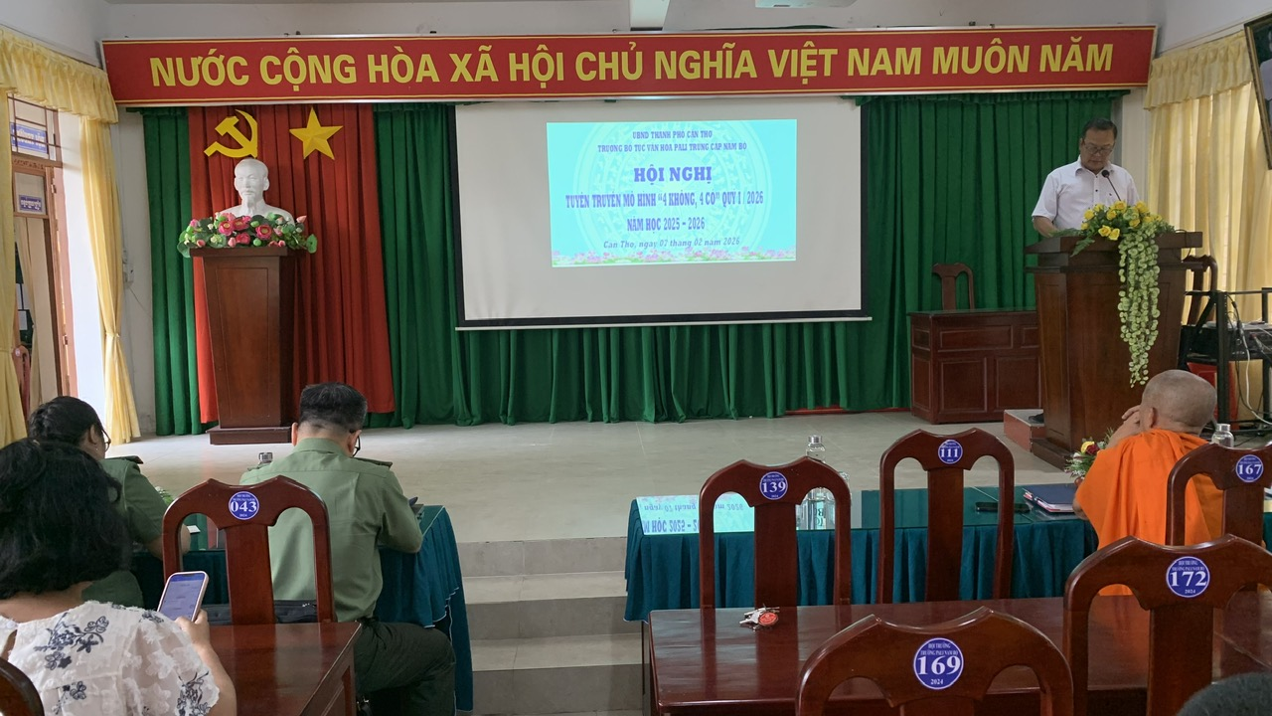
Hội nghị Tuyên truyền Mô hình “4 Không, 4 Có”
Quý I năm 2026, năm học 2025 - 2026
Vào lúc 13 giờ 30 phút, ngày 07/02/2026 tại Trường BTVH Pali Trung cấp Nam Bộ. Số 51A, đường Tôn Đức Thắng, Khu vực 3, phường Sóc Trăng, Tp. Cần Thơ, tổ chức Hội nghị tuyên truyền Mô hình “4 Không, 4 Có”, Quý I năm 2026, năm học 2025 - 2026. Đến dự Hội nghị có các đại biểu gồm có đồng chí Phan Thị Kim Loan, Phó Đội trưởng đội theo dõi hướng dẫn công tác xây dựng phong trào toàn dân bảo vệ an ninh Tổ quốc, Công an TP. Cần Thơ; Đồng chí báo cáo viên Nguyễn Hoàng Phương, Phó Trưởng phòng An ninh mạng và phòng chống tội pham công nghệ cao Công an TP. Cần Thơ. Đồng chí báo cáo viên Mai Hữu Đức, Tổ phó Tổ Cảnh sát Trật tự Công an phường Sóc Trăng TP. Cần Thơ; Đồng chí báo cáo viên Danh Si Phay, Cán bộ Tổ phòng chống tội phạm Công an phường Sóc Trăng TP. Cần Thơ.

Về phía nhà trường có sự tham dự của Hòa thượng Tăng Nô, Phó pháp chủ Hội đồng chứng minh Giáo hội Phật giáo Việt Nam, Hội trưởng Hội Đoàn kết Sư sãi yêu nước TP. Cần thơ, Phó Hiệu trưởng Nhà trường; Ông Thạch Rích, Phó Hiệu trưởng, Kiêm Trưởng ban Chỉ đạo Mô hình “4 Không, 4 Có”; cùng toàn thể CBGV-NV và 172 học viên cùng tham dự.
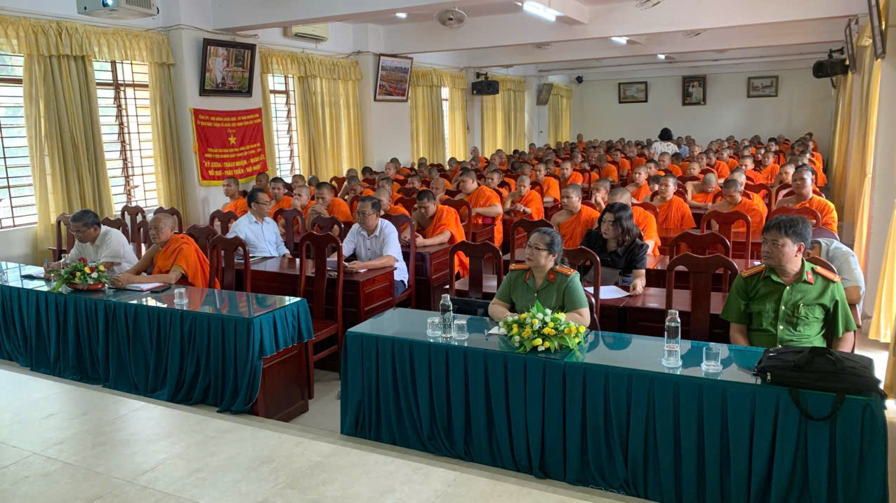
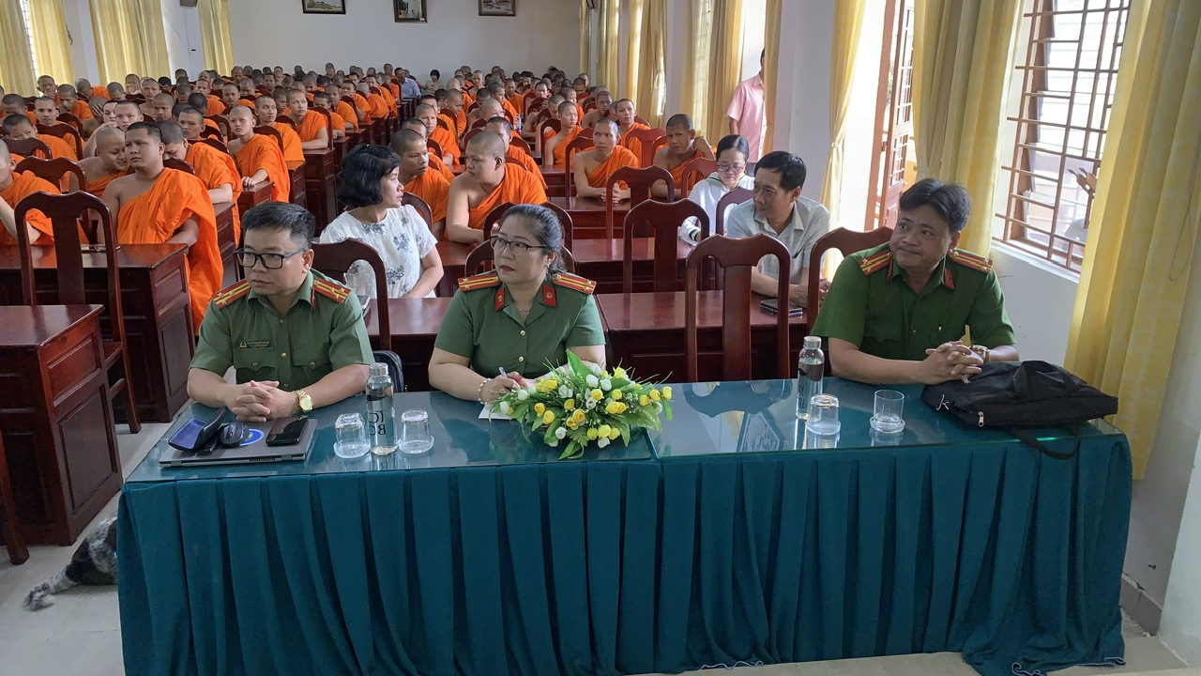
Đại diện các phòng nghiệp vụ Công an TP. Cần Thơ và CBGV-NV cùng học viên tham dự Hội nghị.
Tại Hội nghị, các báo cáo viên đã tuyên truyền các nội dung: tình hình và biện pháp phòng, chống lừa đảo trên không gian mạng; một số kết quả nổi bật trong công tác đảm bảo an ninh trật tự năm 2025; nâng cao ý thức chấp hành pháp luật khi tham gia giao thông.
Đồng chí Nguyễn Hoàng Phương, Phó Trưởng phòng An ninh mạng và phòng, chống tội phạm công nghệ cao, Công an TP. Cần Thơ, đã báo cáo chuyên đề về tình hình và biện pháp phòng, chống lừa đảo trên không gian mạng, giúp cán bộ, viên chức, người lao động và học viên nhà trường kịp thời nắm bắt thông tin, nâng cao kỹ năng phòng ngừa tội phạm và tệ nạn xã hội.

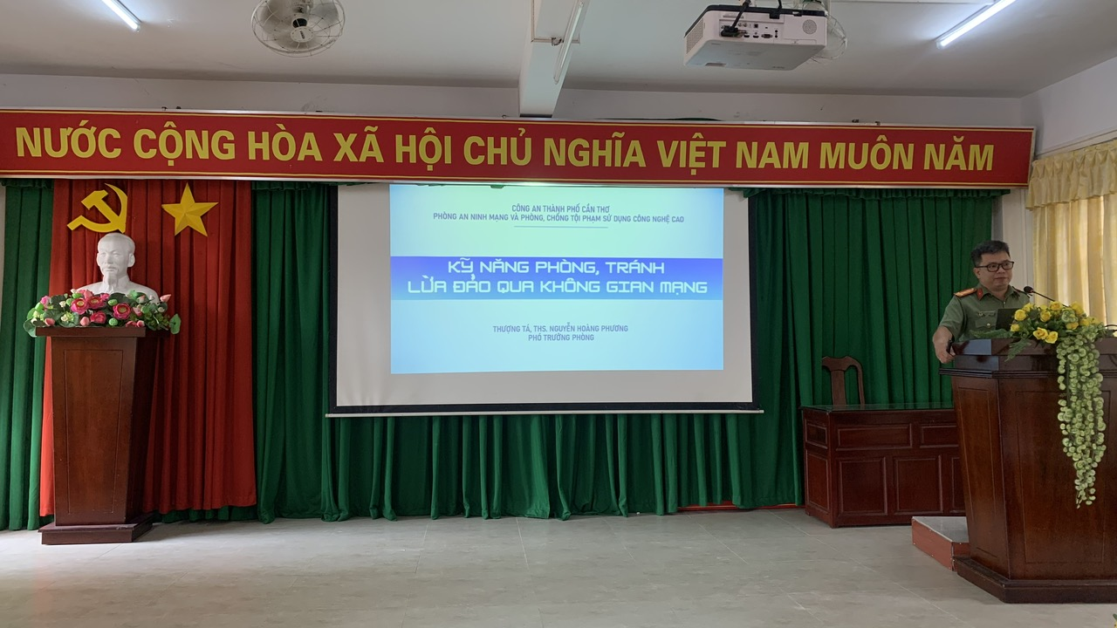
Đồng chí Nguyễn Hoàng Phương, Phó Trưởng phòng An ninh mạng và phòng chống tội phạm công nghệ cao, Công an TP. Cần Thơ báo cáo về tình hình và biện pháp phòng, chống lừa đảo trên không gian mạng.
Đồng chí Mai Hữu Đức, Tổ phó Tổ Cảnh sát Trật tự, Công an phường Sóc Trăng, TP. Cần Thơ báo cáo chuyên đề về nâng cao ý thức khi tham gia giao thông, nhằm nâng cao nhận thức, ý thức chấp hành pháp luật về trật tự an toàn giao thông cho cán bộ, viên chức, người lao động và học viên; góp phần hạn chế vi phạm, tai nạn giao thông, xây dựng môi trường giao thông an toàn, văn minh.
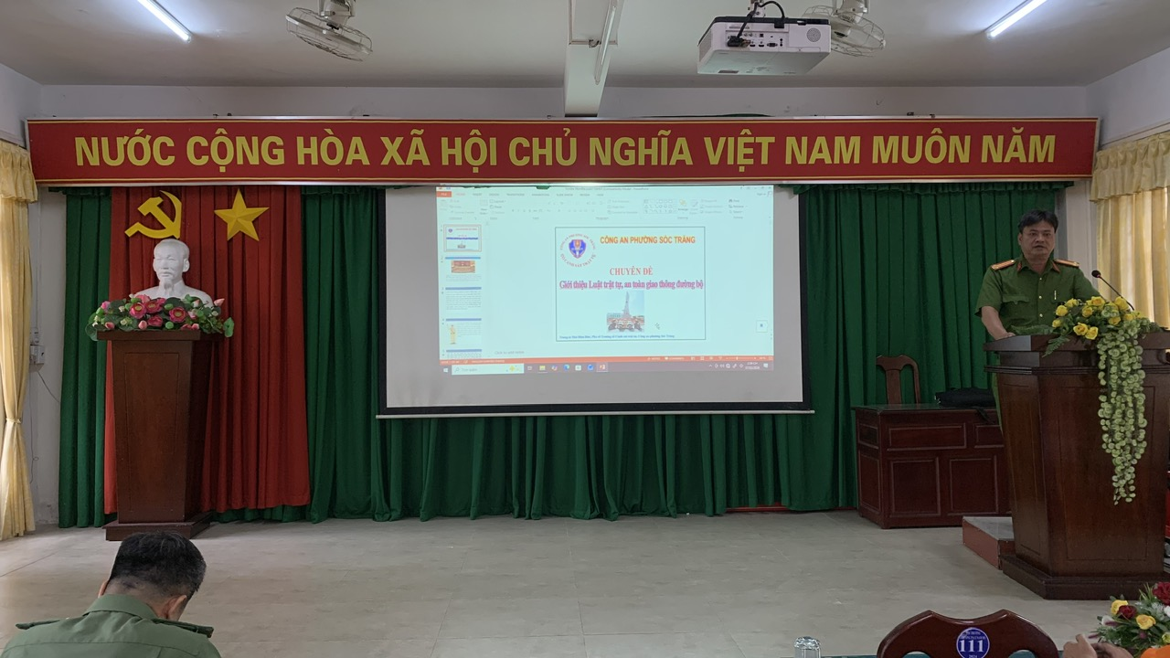
Đồng chí Mai Hữu Đức, Tổ phó Tổ Cảnh sát Trật tự, Công an phường Sóc Trăng, TP. Cần Thơ, báo cáo chuyên đề về nâng cao ý thức khi tham gia giao thông.
Đồng chí Danh Si Phay, Cán bộ Tổ phòng, chống tội phạm Công an phường Sóc Trăng, TP. Cần Thơ báo cáo về tình hình an ninh trật tự nổi bật năm 2025, nhằm giúp cán bộ, viên chức, người lao động và học viên nắm bắt kịp thời tình hình an ninh trật tự trên địa bàn; nâng cao ý thức cảnh giác, chủ động phòng ngừa các loại tội phạm và tệ nạn xã hội; góp phần giữ vững ổn định an ninh chính trị, trật tự an toàn xã hội tại địa phương.
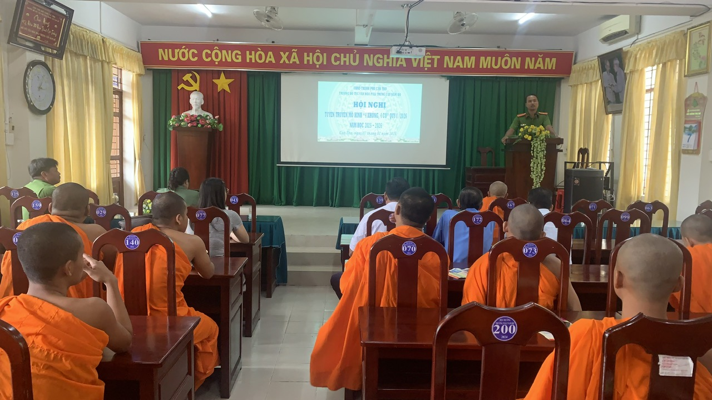
Đồng chí Danh Si Phay, Cán bộ Tổ phòng, chống tội phạm Công an phường Sóc Trăng, TP. Cần Thơ báo cáo về tình hình an ninh trật tự nổi bật năm 2025.
Qua các nội dung tuyên truyền Mô hình “4 Không, 4 Có” Quý I năm 2026, năm học 2025 -2026, đồng chí Thạch Rích, Phó Hiệu trưởng, kiêm Trưởng ban chỉ đạo Mô hình “4 Không, 4 Có” phát biểu: Qua một buổi Hội nghị tuyên truyền “1/ Kỹ năng phòng, tránh các hình thức lừa đảo trên không gian mạng, kỹ năng nhận diện và chống lừa đảo trực tuyến, phòng, chống tin giả; cách bảo mật dữ liệu cá nhân, đây là những nội dung rất bổ ích và thiết thực đối với thầy, cô và các vị sư có được những kiến thức nhất định.
Thay mặt Ban Chỉ đạo mô hình “4 không, 4 có” mong rằng các thầy, cô và các vị sư luôn quan tâm những nội dung mà báo cáo viên đã truyền đạt, nhằm đề phòng, không mắc vào các thủ đoạn lừa đảo của kẻ xấu, có ý thức giữ gìn an ninh trật tự, an toàn xã hội trong nhà trường và tại địa phương. 2/ Một số kết quả công tác đảm bảo ANTT nổi bật năm 2025. 3/ Có ý thức khi tham gia giao thông”.
Xin cảm ơn các đồng chí lãnh đạo, đồng chí báo cáo viên, các đồng chí cán bộ Phòng Tham mưu (Đội Theo dõi Hướng dẫn Công tác Xây dựng phong trào toàn dân BVANTQ), phòng ANNĐ PA02, phòng An ninh mạng và phòng chống tội phạm sử dụng công nghệ cao (PA05), Công an phường Sóc Trăng, toàn thể CBGV - NV và 172 Học viên đã tranh thủ thời gian đến tham dự đầy đủ.
Hội nghị đã diễn ra thành công tốt đẹp, đạt được mục đích, yêu cầu đề ra./. TK.4K4C.

